Stanovisko MF, výpis usnesení zastupitelstva kraje, výpis z katastru nemovitostí, situační zákres, k. ú. Moravská Ostrava

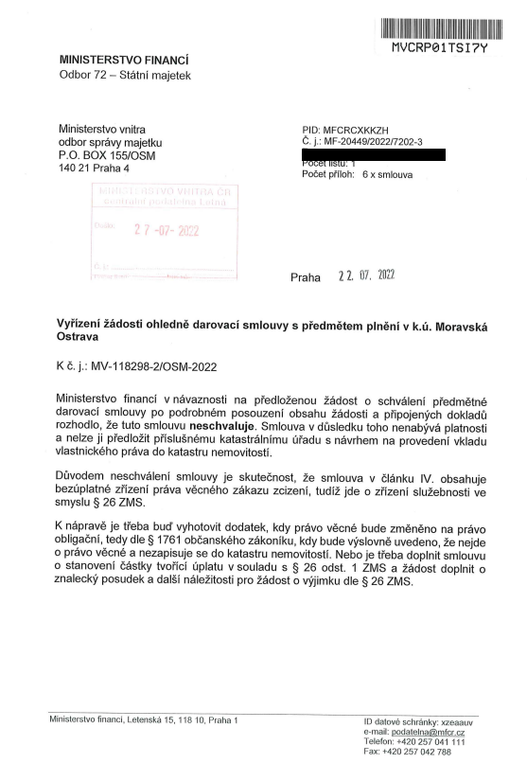

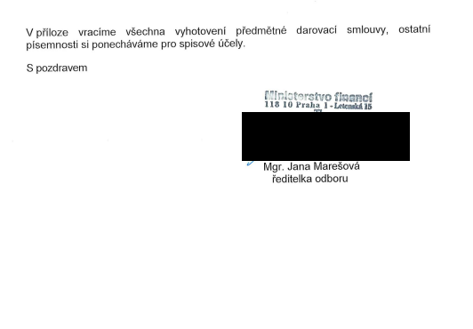

Od: "Marešová Jana Mgr." <Jana.Maresova@mfcr.cz>
Datum: 24.08.22 14:52 (GMT+02:00)
Komu: Kania Jaroslav <jaroslav.kania@msk.cz>
Předmět: FW: Darovací smlouva MSK a ČR-KŘP MSK

Vážený pane náměstku,

k Vaší níže uvedené žádosti o stanovisko uvádím, že odbor 72 se otázkou právního výkladu zákazu zcizení opětovně zabýval. S ohledem na odlišné právní závěry plynoucí z komentářů k § 1761 OZ a souvisejících ustanovení, je zcela zřejmé, že výklad problematiky služebnosti ve vztahu k zákazu zcizení je nejednoznačný, bez výkladové shody. S ohledem na skutečnost, že Ministerstvo financí má při procesu schvalování dbát rovněž na to, aby text smluv vylučoval pochybnost o jejich neplatnosti ve vztahu k zák. č. 219/2000 Sb., a s ohledem na právní jistotu, potvrzujeme dříve uvedený závěr ve vztahu k aplikaci § 26 zák. č. 219/2000 Sb. Z tohoto důvodu opětovně doporučujeme, aby byl vytvořen dodatek ke smlouvě, kterým bude zákaz zcizení upraven jako právo obligační ve smyslu § 1761 OZ a nikoli jako právo věcné. V opačném případě by při schválení smlouvy nebylo možné vyloučit dopad ustanovení § 58a odst. 3 zák. č. 219/2000 Sb., tj. neplatnost smlouvy. Věřím, že dané řešení bude akceptovatelné pro obě smluvní strany.

S pozdravem

Mgr. Jana Marešová
ředitelka odboru | Department Director
odbor Státní majetek | State Property
MINISTERSTVO FINANCÍ | MINISTRY OF FINANCE
Letenská 15, 118 10 Praha | Prague – Czech Republic

Výpis usnesení zastupitelstva kraje
Datum konání: 16.9.2021

Číslo usnesení: 5/441
Zastupitelstvo kraje
  - rozhodlo

darovat nemovité věci, a to:
pozemek parc. č. 3738 zastavěná plocha a nádvoří, jehož součástí je stavba - budova bez čp/če, občanská vybavenost,
část pozemku parc. č. 2907/4 ostatní plocha oddělenou dle geometrického plánu č. 6284-62/2021 potvrzeného katastrálním úřadem dne 13. 8. 2021 a nově označenou jako pozemek parc. č. 2907/60 ostatní plocha o výměře 1.106 m²,
část pozemku parc. č. 2907/34 zastavěná plocha a nádvoří oddělenou dle geometrického plánu č. 6284-62/2021 potvrzeného katastrálním úřadem dne 13. 8. 2021 o nové dosud nezapsané výměře 349 m²,
včetně všech součástí a příslušenství těchto nemovitých věcí,
vše v k. ú. Moravská Ostrava, obec Ostrava,
a to vše za podmínky nabytí vlastnictví nemovitých věcí krajem

do vlastnictví České republiky, příslušnost hospodaření s majetkem státu pro Krajské ředitelství policie Moravskoslezského kraje, 30. dubna 1682/24, Ostrava-Moravská Ostrava, IČO 75151502,
za podmínky, že obdarovaný uhradí poplatek spojený s podáním návrhu na vklad vlastnického práva do katastru nemovitostí, a dále za následujících podmínek:

- obdarovaný se zavazuje, že bez předchozího písemného souhlasu dárce nebude předmět daru užívat jinak než ve veřejném zájmu, zejména pro účely státní správy, zajištění bezpečnosti osob, majetku a veřejného pořádku, a to vše po dobu 10 let od účinků vkladu vlastnického práva k předmětu daru do katastru nemovitostí;
- obdarovaný se zavazuje umožnit dárci kdykoliv během výše uvedené 10 leté lhůty kontrolovat, zda jsou všechny omezující podmínky dle bodu a) ze strany obdarovaného dodržovány a poskytnout k tomu dárci potřebnou součinnost;
- v případě porušení povinností dle bodu a) je dárce oprávněn od smlouvy odstoupit nebo požadovat po obdarovaném zaplacení smluvní pokuty ve výši ceny předmětu daru v místě a čase obvyklé, která bude stanovena znaleckým posudkem ke dni vzniku nároku na zaplacení smluvní pokuty; náklady na případné vypracování znaleckého posudku hradí obdarovaný; smluvní pokuta bude splatná do 60 dnů ode dne, kdy bude obdarovaný dárcem k její úhradě písemně vyzván; ode dne úhrady smluvní pokuty může obdarovaný nakládat s předmětem daru bez omezení dle svého uvážení;
- v případě, že obdarovaný poruší povinnost dle bodu b), je dárce oprávněn požadovat po obdarovaném zaplacení smluvní pokuty ve výši 10.000 Kč za každé jednotlivé porušení; smluvní pokuta bude splatná do 60 dnů ode dne, kdy bude obdarovaný dárcem k její úhradě písemně vyzván;
- zřízení zákazu zcizení předmětu daru jako práva věcného ve smyslu ustanovení § 1761 občanského zákoníku, a to na dobu určitou 10 let od účinků vkladu vlastnického práva k předmětu daru do katastru nemovitostí

